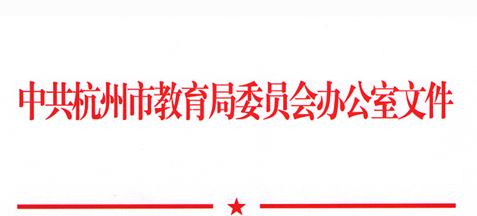

教党委办〔2022〕21号

中共杭州市教育局委员会办公室关于举行
学习《习近平在浙江》《干在实处 勇立潮头
——习近平浙江足迹》主题征文活动的通知

各市属高校党委，各直属学校（单位）、专修学院党组织：
为深入学习习近平总书记在浙江的战略布局、重大改革发展举措及创新实践经验，深化教育系统广大党员干部对习近平新时代中国特色社会主义思想理论逻辑、历史逻辑、实践逻辑的认识和理解，推动这一重要思想的学习贯彻走深走实，经研究，决定在全市教育系统中开展学习《习近平在浙江》《干在实处 勇立潮头——习近平浙江足迹》主题征文活动。现将有关事项通知如下：
一、参加对象
各市属高校、直属学校（单位）、专修学院党员干部、教职员工及学生党员。
二、作品形式
学习《习近平在浙江》《干在实处 勇立潮头——习近平浙江足迹》书籍的心得体会，题目自拟，字数一般不超过2000字。
三、征文要求
1. 紧紧围绕主题，可结合个人工作、生活实际，内容正面向上，展现新时代杭州教育人担当和风采。
2. 作品未在报纸、杂志、网站、新媒体等公开平台发布过。
3. 在本校（单位）初选的基础上，各市属高校可择优推荐5篇，各直属学校（单位）、专修学院可择优推荐2—3篇。请各校（单位）于9月12日前将征文电子版（文档名称为“单位+作者姓名+征文标题”，正文内不出现单位名称和作者姓名等相关信息）和作品汇总表（见附件）报送至市教育局宣传处。
四、评选安排
市教育局党委将根据征集情况评选出一、二、三等奖和优秀奖若干篇，部分作品将在“杭州教育发布”微信公众号刊发。
本次主题征文活动是教育系统深入学习贯彻习近平新时代中国特色社会主义思想的重要载体，也是学习宣传贯彻省第十五次党代会精神的具体举措，各校（单位）要高度重视，精心组织，广泛发动，确保征文质量。
联系人：蔡宇冠；联系电话：15157190044。

附件：杭州市教育系统学习《习近平在浙江》《干在实处 勇
立潮头——习近平浙江足迹》主题征文活动作品汇总
表

中共杭州市教育局委员会办公室
2022年7月26日

中共杭州市教育局委员会办公室 2022年7月26日印发
附件

杭州市教育系统学习《习近平在浙江》
《干在实处 勇立潮头——习近平浙江足迹》
主题征文活动作品汇总表

报送单位： 联系人： 联系电话：
序号 | 征文题目 | 作者姓名 | 职务
1
2
3
4
5
6
7
8
9
10

